
План - конспект открытого урока 4 класс

Тема: «Если хочешь быть здоровым»
Цель: Ознакомить учащихся с влиянием здорового образа жизни на красоту
и здоровья человека
Задачи:
- Формировать представления детей о преимущества здорового образа
жизни;
- Воспитать уважение и доброжелательность друг к другу, воспитать
чувство красоты движения.
- Закрепить представление о бережливом отношение к своему здоровью,
Планируемые результаты:
Предметные результаты:
- научиться соблюдать режим дня, питание, двигательную активность.
-соблюдение техники безопасности во время утренней гимнастике;
-соблюдение нагрузки и дозировки в упражнениях во время проведения урока.

Метапредметные результаты:
Регулятивные УУД:
- формирование социальной роли ученика.
- формирование положительного отношения к учению
- реагирование, самоконтроль в игровых взаимодействиях.
Познавательные УУД:
- овладение базовыми предметными и межпредметными понятиями,
- отражающими, существенные связи и отношения между объектами и
процессами.
Коммуникативные УУД:
- потребность в общении с учителем
- умение слушать и вступать в диалог
Личностные результаты:
- волевая саморегуляция, контроль в форме сличения
-способа действия и его результата с заданным эталоном
-формирование социальной роли ученика через положительный результат при выполнении кувырка вперед, достижение успеха в игре.

Тип урока: урок совершенствования полученных ранее навыков, овладения предметными умениями.
Методы обучения: показ техники, повторение, игровой.
Формы организации: фронтальная, групповая, индивидуальная.

Оборудование и инвентарь: гимнастическое бревно, мячи: большие и маленькие, 8 кубиков, стульчики, скакалки, цветные мелки, плакаты.

Части  урока | Частные задачи | Учебные материалы | дозировка | Организация и методика
1.  П  О  Д  Г  О  Т  О  В  И  Т  Е  Л  Ь  Н  А  Я  Ч  А  С  Т  Ь | Организовать учащихся к уроку | Построение, приветствие, сообщение задачи урок  «Сегодня мы с вами окунемся самый удивительный мы здорового образа жизни. Что такое здоровый образ жизни? Это бесценное достояние не только каждого человека, но и всего общества. Здоровый человек живет полноценной жизнью и приносит пользу обществу. Он может успешно решать основные жизненные задачи, преодолевать трудности, а если придется, то и значительные перегрузки. Хорошее здоровье, разумно сохраняемое и укрепляемое самим человеком, обеспечивает ему долгую и активную жизнь. Правила здорового образа жизни:  1. Правильное питание;  2. Режим дня;  3. Активная деятельность и активный отдых;  4. Вредные привычки.  5. Физическая активность.  Наша с вами задача в конце урока выяснить: составляющие ЗОЖ, какими способами можно сохранять и укреплять своё здоровье. | 30" | Обратить внимание на форму и построение.
 | Подготовить голеностопные суставы к работе | Классу звучит команда на право, в обход по залу шагом марш.  Ходьба по кругу спортивного зала: на носках, на пятках, ходьба по гимнастическому бревну, ходьба по кочкам. | 1' | Следить за осанкой, за равномерным дыханием.
 | Подготовить голеностопные суставы к работе | Бег по кругу: с высоким подниманием бедра, за схлестыванием голени, бег за лидером. | каждое упражнение по 2 круга | Следить за работой рук и постановок стопы, за равномерным дыханием.
 | Подготовить организм к основной части урока | Для здоровья человека очень важна утренняя гимнастика. Приготовьтесь делать зарядку.  Общеразвивающие упражнение:  1.и.п. – ноги на ширине плеч  1- руки вперед, ладони  вниз.  2- руки вверх, ладони  вовнутрь  3- руги в сторону, ладони  вниз.  4- и.п.  2.и.п. – о.с.  1- руки вверх, правая нога  назад на носок прогнутся  2- и.п.  3- 4 –то же на левую ногу  3.и.п. – руки перед грудью  1-2 – рывки руками перед  собой  3-4- с поворотом туловище  в правую сторону, руки  в сторону  на следующий счет в левую  сторону.  4.и.п. – руки на пояс  1- поворот туловище в  правую сторону  2.и.п.  3- наклон туловище в  левую сторону.  4- и.п.  5.и.п. – руки на пояс  1- наклон туловище к  правой ноге  2.и.п.  3- наклон туловище к левой  Ноги.  4.и.п.  6.и.п. – ноги на ширине плеч  1- упор сед, руки вперед  2- и.п.  3-4- то же  7.и.п. – о.с. прыжки  1- руки через сторону вверх,  ноги врозь  2- и.п.  Ходьба на восстановление дыхание | 6-8 раз  6-8-раз  6-8 раз  6-8раз  6-8 раз  10 раз  10 раз | Следить за работай рук, не сгибать в локтевых суставах, за осанкой  Обратить внимание за правильное дыхательное упражнения  Обратить внимание за правильное дыхательное упражнения , за работу рук.  Следить за осанкой, за руками, за дыханием.  Ноги в коленях не сгибать, наклон глубже.  За осанкой, стопы не отрывать от пола  Прыжки выше
2.  О  С  Н  О  В  Н  А  Я  Ч  А  С  Т  Ь | Подвижные игры  С развитием двигательных качеств | А сейчас я приглашаю Вас в путешествие. И первое остановка – это, может, вы сами догадаетесь после моего рассказа.  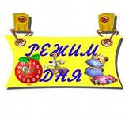  Соблюдая четкий режим дня, человек не только успевает сделать намеченные на день дела, но и становиться более волевым, собранным и настойчивым. С помощью режима дня мы можем научиться вовремя просыпаться, успевать делать зарядку, завтракать, умываться, чередовать занятия с отдыхом. Если делать все правильно, то должно быть так – позаниматься, отдохнуть, позаниматься и отдых и т.д.  И так что мы узнали?  Закрепим мы с вами игрой  «Режим дня»  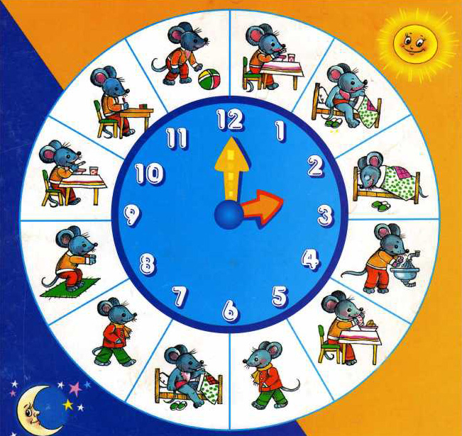  Учащиеся располагаются вокруг циферблата.  Водящий называет любой вид деятельности (подъем, поход в школу и т.д.), учащийся хлопают в ладошки (7 раз),  а ученики которые стоят на цифре 12 и 7 поднимают руки, с разрешением водящим число 12 догоняет число 7. Если 12 догнал 7, то они меняются местами.  «Успей выбежать»  Учащиеся образовывают круг, взявший за руки, идут по кругу со словами «Ровным кругом друг за другом, мы идем за шагом шаг, стой на месте, дружно, вместе сделай вот так»,  Поднимают руки вверх и сочетать до трех (1.2.3), дети которые находятся в кругу, должны на счет три выбежать из круга.  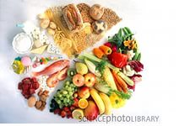  Вторая остановка – это рациональное питание.  Рациональное питание – это питание, обеспечивающее рост, нормальное развитие и жизнедеятельность человека, способствующее улучшению его здоровья и профилактике заболеваний. Пища должна содержать белки, жиры, углеводы, витамины и минеральные вещества, а также воду в необходимых количествах. Который обеспечивает процесс роста и развития человека. Рациональное питание предполагает:  1. Энергетическое равновесие  2. Сбалансированное питание  3. Соблюдение режима питания  «Съедобное и несъедобное»  Дети стоят по кругу, водящий бросает мяч, по очереди каждому игроку со словами, если слова яблока игрок ловит мяч (съедобное), если слова карандаш, мяч не ловится (несъедобное).  Теперь с помощью игры, мы с вами переедем к следующим этапу.  «МЫ – веселые ребята»  Игроки располагаются на одной стороне зала. Двое водящих в центре спортивного зала. Игроки дружно произносят слова «Мы веселые ребята, любим бегать и играть, ну попробуй нас догнать!» после этих слов, они перебегают на другую сторону зала, а водящие стараются их осалить.  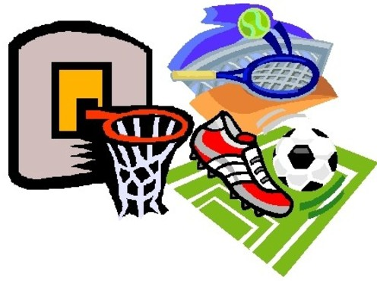  И так последняя остановка. Вы конечно поняли, что это физическое активность. Оно является одним из ключевых аспектов здорового образа жизни. Это любые движения тела при помощи мышечной силы, сопровождающиеся расходом энергии. И физическая активность человека является очень важной функцией организма в поддержании работоспособности и правильного функционирования всех его органов.  Эстафета «Веселое многоборье»  1.Кто самый ловкий?  Соревнование в переносе кубиков с места на места.  XXXX  сс..  2.Кто самый быстрый?  Соревнование по бегу  XXXX  3.Кто самый меткий?  Соревнование по метанию мяча.  XXXX  4.Кто самый прыгучий?  Соревнование в прыжках со скакалкой. | 6'  3'  3'  5' | На полу чертиться круг, внутри цифры от1 до 12, образуя циферблат.  Учащийся образовывают два круга, внутренний и наружный.  Кто остался в кругу, должен встать в круг, но при этом выбрать других учащихся.  Если ответ не правильный, учащийся садятся на скамейку.  Кто пойман, тот меняется местами с водящими.  Соревнование пройдет по командам.  Выиграет тот кто, сделает быстро и правильно.  Выиграет тот кто время покажет лучшее.  Выиграет кто самый меткий. Нужно попасть в мишень. Расстояние 5 метров.  Кто за 1 минуту , сделает больше прыжков на скакалке.
3.  З  А  К  Л  Ю  Ч  И  Т  Е  Л  Ь  Н  А  Я  часть | Восстановления дыханием  Подготовка учащихся к дальнейшим урокам | Учитель показывает упражнения , если перед упражнением сказал слова «так» учащиеся выполняют его, если «и так» то не выполняют.  Подвести итоги урока | 3' | Кто ошибся делает шаг вперед.  Условные обозначения:  X - игрок  направление игрока  - кубики  -летающий  мяч

